六安市汽车营销赛项规程

一、赛项名称
赛项编号：ZZ-2018050
赛项名称：汽车营销
英语翻译：Automobile Sales
赛项组别：中职组
赛项归属产业：交通运输
二、竞赛目的
以汽车后市场广阔的经济前景为背景，融入“汽车营销”新概念，促进中职学生在汽车营销、配件管理、服务接待团队协作等方面职业素养和能力的培养和提升；展示中职院校汽车营销类专业的教学成果及学生风采；以大赛引领专业教学改革，加快工学结合人才培养体系建设与创新步伐，为行业、企业培养紧缺人才。
三、竞赛内容
本赛项包含汽车营销基本流程、配件管理和服务接待三个模块，具体见表1。
表1 竞赛内容、时间与权重表
竞赛内容 | 竞赛时间（分钟） | 所占权重（%）
汽车营销基本流程 | 50 | 25
配件管理 | 20 | 35
服务接待 | 25 | 40
1.汽车营销基本流程
本模块以机试形式进行。各队选手同时上场，按二次加密号对号入座；在规定的时间内，在计算机上完成基本流程操作。
考虑到中职院校的人才培养方向，本次竞赛选取了新车购销、车险承保两个岗位的基本工作流程作为竞赛内容。竞赛时，计算机系统分别从新车购销模块与车险承保模块随机抽题。新车购销模块包含采购入库、新车销售、一条龙服务、销售收款、新车交付五项工作任务，每项任务的具体题目由系统随机生成，相互独立，难度及分值一致；车险承保模块包含业务登记、保费计算、核保制单三项工作任务，每项任务的具体题目由系统随机生成，相互独立，难度及分值一致。选手上一任务所答题的正误对下一任务不造成影响，避免连环扣分，保证比赛公平。
本模块旨在考察选手对汽车营销典型工作岗位基本工作流程的熟悉程度，考核的知识点主要包括这些典型岗位基本任务的内容及其中包含的产品知识、技术知识、经营管理知识、法律法规、标准规范、商务礼仪等，考核的技能点主要包括信息采集及分析、资料收集及管理、计算机系统操作等。
2.配件管理
本模块以真实工作情境的形式进行。考虑到中职院校的人才培养方向，选取了配件管理员这一典型工作岗位，设置了4S店配件库房这一典型工作场景。
比赛现场设置有四梯货架两个,分别为A、B货架。A货架距离选手工作台较近，有16个货位，放置常用配件；B货架宽度为A货架两倍，纵向划分为发动机、底盘、车身（电器）、新能源专用件四个系统分区，有16个货位，放置非常用配件。
具体围绕入库、仓储、出库三个工作环节，设计了确定货位、配件识别、入库操作和出库交付、编码查询、下单订货6项工作任务。要求各队选手完成调整货位、配件识别和入库操作、选手完成出库交付、编码查询和下单订货6项任务；最后选手回答裁判提出的配件知识问题。选手完成项目任务后，即可退场。
本模块旨在考察选手的配件管理核心专业能力和相应的综合素质，考核的知识点主要包括配件管理典型工作任务的内容及其中包含的产品知识、技术知识、经营管理知识、标准规范等，考核的技能点主要包括配件码放、货位盘整、编码查询、出入库操作、商务礼仪等。
3.服务接待
本模块选取汽车服务顾问这一典型工作岗位，设计了一个典型工作任务——常规保养接待，要求选手在顾客的配合下正确规范地完成保养接待的全过程。选手依次完成礼迎顾客、环车检查、增项推荐、项目确认等接车任务；再由选手依次完成增项确认、交车准备、车辆验收、核单结账、礼送顾客等交车任务。选手完成竞赛后，即可退场。
本模块旨在考察选手的售后服务接待核心专业能力和相应的综合素质，考核的知识点主要包括售后服务接待典型工作任务的内容及其中包含的产品知识、技术知识、经营管理知识、法律法规、标准规范等，考核的技能点主要包括车辆检查问诊、需求分析、解决方案推荐、车辆验收结算、顾客关怀、商务礼仪等。
四、竞赛方式
1.本赛项为个人赛。同一学校相同项目报名参赛队不超过 3 支，每队1名选手，不超过1名指导教师。不允许跨校组队。
2.采取分组比赛的方式，分组方式根据各组赛场或工位情况确定，通过抽签随机产生。
五、竞赛流程
本赛项流程如表2所示。
表2 竞赛日程与内容
日期 | 地点 | 内容
赛前一天 | 参赛队驻地 | 参赛队报到
赛前一天 | 会议室 | 领队会（赛前说明，抽签确定检录顺序）
赛前一天 | 各赛场 | 参赛队熟悉场地
比赛当天 | 检录封闭区 | 按领队会确定的检录顺序对选手检录，用参赛证、学生证、身份证换取一次加密号，凭一次加密号换取二次加密号，封闭待考。
比赛当天 | 机考赛场 | 第一模块:汽车营销基本流程
比赛当天 | 公告区 | 公布第一模块成绩
比赛当天 | 实操赛场一 | 第二模块:配件管理
比赛当天 | 公告区 | 公布第二模块成绩
比赛当天 | 实操赛场二 | 第三模块:服务接待
比赛当天 | 公告区 | 公布第三模块成绩
六、竞赛赛卷
本赛项公开赛题库。
1.汽车营销基本流程模块样题见表3。比赛时，赛题库在赛项执委会人员的监督下装入计算机并调试正常，之后封闭机房。开赛时，在监督组长监督下，裁判长开启机房。
表3 汽车营销基本流程模块样题
一、新车购销模块样题

1.样题说明
该模块选手需完成采购入库、新车销售、一条龙服务、销售收款、新车交付5个工作任务。每个工作任务中均要求选手根据“题干信息”和“业务资料”得出关键信息，填写该工作任务所涉及到的相应表单，同时完成“情境考核”部分的趣味问答。其中“题干信息”以视频形式呈现，“业务资料”以图片形式呈现，“情境考核”以交互游戏形式呈现。
2.“采购入库”工作任务样题详情
（1）题干信息
题干信息为视频形式，内容描述：车务主管告知采购员刘维本月末有3辆2017款45T混动互联智享版荣威ei6和2辆2018款PLUS 20T 双离合尊享版的荣威360需要交车，盘库时发现库存不足，要求刘维及时做好车辆预定工作，完成入库，并在系统上做好登记。
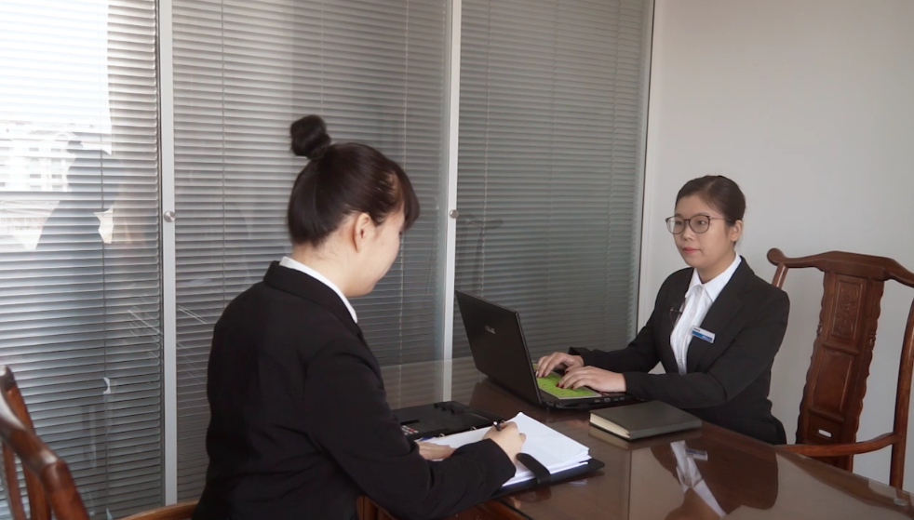
图1 “采购入库”题干信息

（2）业务资料
业务资料为图片形式，包括：采购员名片、车辆合格证、车钥匙。

（3）答题要点
①选手需根据“题干信息”给出的交车需求和查询车辆当前的库存情况，确认需采购车辆的车型和采购数量。
②选手根据“题干信息”中的车型品牌，选择对应的供应商并完成新车采购单的填写。
③提交新车采购单后，选手需查看“业务资料”中的相应图片，完成新车入库单的填写。

（4）情境考核
情境考核为交互游戏形式，游戏的具体形式为情境还原型游戏，内容描述：进入游戏，通过情境对话得知车务主管安排小李布置整车库存确认流程挂板，小李请求帮助；界面呈现不完整的挂板和未放置的挂板，选手通过拖拽的形式将对应的挂板填补到相应的位置，完成后提交，结束游戏。
（5）评分点（节选）
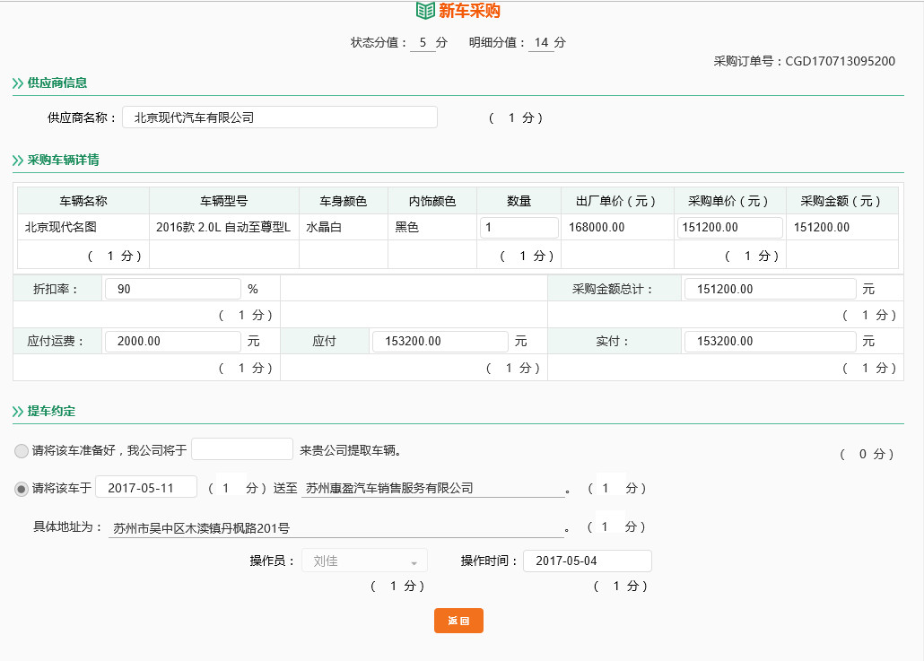
图2 “采购入库”评分点
二、车险承保模块样题

1.样题说明
该模块选手需完成业务登记、保费计算、核保制单3个工作任务。每个工作任务中均要求选手根据“题干信息”和“业务资料”得出关键信息，填写该工作任务所涉及到的相应表单，同时完成“情境考核”部分的趣味问答。其中“题干信息”以视频形式呈现，“业务资料”以图片形式呈现，“情境考核”以交互游戏形式呈现。
2.“业务登记”工作任务样题详情
（1）题干信息
题干信息为视频形式，内容描述：黄涛先生的车险即将到期，于是给保险公司打电话，咨询续保及增加保险险种的问题。经过电话沟通，黄涛于当天下午1点到保险公司由车险业务员李芳芳为其办理车险业务。李芳芳根据黄涛提供的证件资料及个人信息完成了客户的业务登记工作。
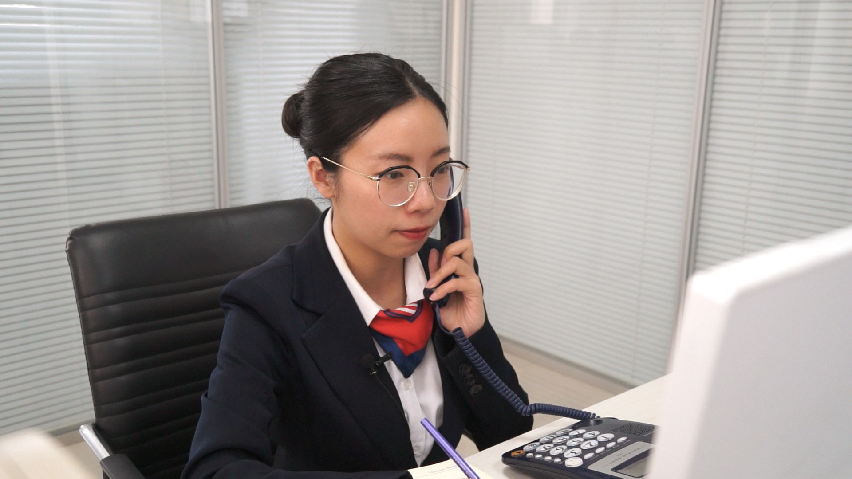
图3 “业务登记”题干信息

（2）业务资料
业务资料为图片形式，包括：客户名片、客户身份证、车辆牌照、车辆铭牌、车辆仪表盘、车辆配置简表、机动车行驶证、机动车登记证、机动车驾驶证、机动车销售统一发票。

（3）答题要点
选手需根据“题干信息”和“业务资料”，完成投保单中投保人信息、被保险人信息、投保车辆信息的登记。

（4）情境考核
情境考核为交互游戏形式，题型为拖拽题，题目信息：常见的投保方式有哪些？参考选项：上门投保、到保险公司投保、网上投保、电话投保。

（5）评分点（节选）
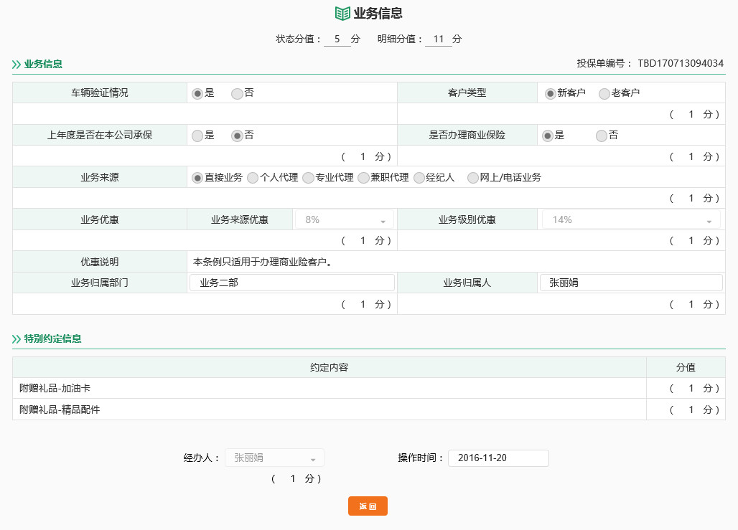
图 4 “业务登记”评分点
2.配件管理模块样题见表4。赛项执委会赛前委托专家设计10套赛题，比赛时，赛题在赛项执委会人员的监督下封存在保密室。开赛时，在监督组长监督下，裁判长抽取其中两套题作为正式竞赛用题及备用赛题。
表4 配件管理模块样题
一、场景设置
1. 比赛现场设置有四梯货架两个,分别为A、B货架，A货架距离选手工作台较近，放置常用配件。B货架宽度为A货架两倍，纵向划分为发动机、底盘、车身（或电器）、新能源专用件四个系统分区，放置非常用配件。
2.A、B货架各设有16个货位，货位号已标明。
3.无包装某车型配件32个，其中16个常用件（含辅料），16个非常用件（每个系统各4个）。32个配件已经被打乱放置在货位上。
4.带包装某车型配件10种左右，品种包含在32个无包装配件之内，以常用件为主。
5.配件名称标签36个,含4个干扰标签。
6.工作电脑、EPC配件查询软件、配件标签、工作单据、手套等放置在工作台上。
7.配件推车2辆、码货车1辆。
二、情境赛题
1.场景
荣威4S店配件仓库。
配件入库：选手扮演的配件管理员将货架上随意摆放的32个配件按照仓储原则调整到正确的货位上；将配件标签粘贴在对应的货位上；配件计划员推上一车带包装配件，选手根据装箱单对配件外包装进行检查、清点并唱收，之后将其放置在正确货位上，并填写入库单。
配件出库：领料员来领料，选手扮演的配件管理员根据领料单在货架上找到有货配件并唱付给领料员；配件管理员根据缺料预约单向领料员介绍订货方式和预计到货时间，之后由领料员确定订货方式；选手在电脑EPC软件系统中查询缺货配件编码，之后填写订货单信息。
配件知识问答：A选手回答裁判提出的两个配件问题，两个问题都带追问。
2.背景资料
根据荣威4S店技术规范，预计到货时间一般为：常规，4天；紧急，1天。
3.服务接待模块样题见表5。赛项执委会赛前委托专家设计10套赛题，比赛时，赛题在赛项执委会人员的监督下封存在保密室。开赛时，在监督组长监督下，裁判长抽取其中两套题作为正式竞赛用题及备用赛题。
表5 服务接待模块样题
一、道具用车设置
1.右前近光灯不亮。
2.车左后门有轻微划痕。
3.机油液面过低。
二、情境赛题
1万公里定期维护，未预约
1.场景
一位顾客驾驶一辆现代索纳塔轿车，直接开到了六安现代4S店，未预约。
由选手服务顾问李新迎接顾客并询问来意，得知顾客是来做定期保养的，未预约，就按服务流程完成接车和交车全过程并回答顾客问题。
2.背景资料
（1）左前座椅无法移动。
（2）车左后门有轻微划痕。
（3）机油液面高度异常。
3.顾客问题
（1）接车过程中顾客问题：为什么要清洗节气门阀体？
（2）交车过程中顾客问题：这次保养费用为什么比上次保养费用贵了许多？
七、竞赛规则
1.参赛选手报名
（1）以六安市内中等职业学校为单位组织报名。
（2）每支参赛队由3名选手组成，配备1名指导教师和1名领队。
（3）参赛选手须为中等职业学校全日制在籍学生，但获得往届本赛项一等奖的选手除外。参赛队以学校为单位组队，不得跨校组队。每所学校只能有3支队伍参赛。
2.熟悉场地
（1）参赛选手应在竞赛日程规定时间熟悉竞赛场地。
（2）参赛队熟悉实操竞赛场地后，认为所提供的设备、工具等不符合竞赛规定或有异议时，必须在2小时内由领队向赛项仲裁组提交书面报告，超过时效将不予受理。
3.检录与加密解密
（1）检录：正式竞赛前，参赛队按领队抽签顺序分批次参加检录，选手必须携带身份证、学生证、参赛证（简称三证），三证不全者原则上不能通过检录，特殊情况须经所在省教育厅出具有效证明。
（2）加密：通过检录的选手抽取一次加密号，一次加密裁判统计制表签字连带选手三证一起交保密室封存；然后选手凭一次加密号抽取二次加密号，二次加密裁判统计制表签字交保密室封存。二次加密号包括了选手所在工位或分赛场及上场顺序号。
（3）解密：所有比赛结束后，经过两次解密，确定各参赛队成绩，并据此确定奖项。
4.正式竞赛
（1）选手凭二次加密号牌进入竞赛场地。
（2）各参赛队听从裁判发布指令后正式开始竞赛，合理利用现场提供的所有条件完成竞赛任务。
（3）各模块开始竞赛后，因参赛队自身原因迟到导致未检录的选手不得再进入赛场。
（4）竞赛过程中，选手须严格遵守安全操作规程，并接受裁判员的监督和警示，以确保参赛人身及设备安全。选手因个人误操作造成人身安全事故和设备故障时，裁判长有权终止该队竞赛；如非选手个人因素出现设备故障而无法竞赛，由裁判长视具体情况做出裁决(调换到备份工位或调整至最后一场次参加竞赛)；如裁判长确定设备故障可由技术支持人员排除故障后继续竞赛，将给参赛队补足所耽误的竞赛时间。
（5）参赛队若提前结束竞赛，应举手向裁判员示意，竞赛结束时间由过程裁判记录，参赛队结束竞赛后不得再进行任何操作。
（6）裁判在配件管理赛项竞赛结束前3分钟进行竞赛剩余时间提醒，裁判在服务接待赛项竞赛结束前5分钟进行竞赛剩余时间提醒。裁判发布竞赛结束指令后参赛队应立即停止操作。
（7）参赛队须在所有需要填写的工作任务单上写明二次加密号，评分裁判须在工作任务单上签字确认。
（8）竞赛期间参赛选手不得自行离场，不得携带手机及其它电子设备进场。
（9）竞赛结束，参赛队须经裁判同意后方可离开。
5.成绩评定
汽车营销基本流程模块采取机考评分方式进行成绩评定，配件管理和服务接待两个模块采取过程评分方式进行成绩评定。裁判应在相应评分表处签字。
6.成绩公布
每个模块结束1个小时后，赛项执委会将在赛场公告区、驻地公告区张贴公布该模块未解密竞赛成绩（与二次加密号相对应的成绩）；经过解密的总成绩由记分员汇总成最终成绩单，经裁判长、监督组签字后进行公。公示时间为2小时。成绩公示无异议后，由仲裁长和监督组长在成绩单上签字，并在闭赛式上公布竞赛成绩。
7.竞赛纪律
（1）所有赛项专家和裁判将签订保密协议，严守保密纪律，不得私自透露赛题非公开部分的内容。
（2）参赛选手不得接受任何人以任何方式进行的暗示、指导和帮助。否则，将视情节轻重酌情扣减参赛选手成绩。
（3）竞赛过程中，除参加当场次竞赛的选手、执行裁判员、现场工作人员和经批准的人员外，其他人员一律不得进入竞赛场地，观摩人员应在指定区域观摩，并不得大声喧哗。参赛人员竞赛完毕应及时退出竞赛现场。对不听劝阻、无理取闹者将追究责任，并通报批评。
（4）裁判员、仲裁组成员、其他工作人员违反工作守则，经大赛执委会核实后视情节轻重予以警告处分或取消其任职资格。
（5）对违反竞赛纪律的参赛选手及其所在参赛队和单位，视情节轻重、后果影响，将予以取消获奖资格或通报批评的处罚。
（6）参赛选手和指导教师报名获得确认后不得随意更换。若因故无法参赛的，须由省级教育行政部门于开赛10个工作日前出具书面说明，经大赛执委会办公室核准后予以更换。
八、竞赛环境
1.机考赛场
汽车营销基本流程考核赛场为标准化计算机教室，软件环境见表6。
2.实操赛场
（1）竞赛场地：配件管理赛场每个工位占地不小于21㎡，且标明工位号；服务接待赛场每个分赛场占地不小于250㎡，且标明分赛场号。
（2）赛场内器材清单见表6。
表6 赛场软件环境与器材清单
类别 | 序号 | 名称 | 数量 | 单位 | 备注
汽车营销基本流程  赛场 |  | 汽车营销基本技能考评系统 | 1 | 套 | 北京运华科技发展有限公司开发的基本流程考核软件；  机试用操作系统为Win7系统；输入法包括搜狗拼音、智能ABC、微软拼音、五笔；  硬件配置：CPU 酷睿I3 2.8GHz以上，内存:8GB以上，硬盘: 256GB以上，其他: USB接口、3.5MM音频接口、3.5MM耳机一副
配件管理  赛场 |  | 四梯货架 | 2 | 个 | 分为A货架和B货架，货位数量已确定，B货架有系统分区
配件管理  赛场 |  | 无包装配件 | 32 | 种 | 每种一件（荣威ei6）
配件管理  赛场 |  | 入库有包装配件 | 若干 | 种 | 品种包含在无包装配件中，每种配件均有不同型号
配件管理  赛场 |  | 操作柜台及椅 | 1/1 | 个/把
配件管理  赛场 |  | 选手等待桌及椅 | 1/1 | 个/把
配件管理  赛场 |  | 配件推车 | 2 | 辆
配件管理  赛场 |  | 码货推车 | 1 | 辆
配件管理  赛场 |  | 工作电脑 | 1 | 台
配件管理  赛场 |  | EPC配件查询系统 | 1 | 套
配件管理  赛场 |  | 板夹/笔 | 1/2 | 个/个
配件管理  赛场 |  | 工作服、手套 | 2/2 | 件/副
配件管理  赛场 |  | 工作单据 | 若干 | 套 | 包括装箱单、入库单、领料单、缺料预约单、订货单
配件管理  赛场 |  | 配件标签 | 36 | 个
配件管理  赛场 |  | 计时器 | 1 | 个
服务接待  赛场 |  | 汽车 | 1 | 辆 | 北京现代索纳塔
服务接待  赛场 |  | 维修接待台及椅 | 1/2 | 个/把
服务接待  赛场 |  | 收银台及椅 | 1/2 | 个/把
服务接待  赛场 |  | 休息桌及椅 | 1/2 | 个/把
服务接待  赛场 |  | 选手等待桌及椅 | 1/1 | 个/把
服务接待  赛场 |  | 电脑 | 2 | 台
服务接待  赛场 |  | 打印机 | 1 | 台
服务接待  赛场 |  | 饮水机 | 1 | 个
服务接待  赛场 |  | 饮料、纸杯、抽纸 | 若干
服务接待  赛场 |  | 接车板夹及笔 | 2 | 套
服务接待  赛场 |  | 白手套 | 2 | 副
服务接待  赛场 |  | 六件套 | 若干 | 套 | 驾驶员座椅套、方向盘套、脚垫、排挡套、副驾驶席座椅套、脚垫
服务接待  赛场 |  | 工作单据 | 若干 |  | 预检单、维修工单、最终检查单、结算单
服务接待  赛场 |  | 行驶证 | 1 | 个
服务接待  赛场 |  | 计时器 | 1 | 个
服务接待  赛场 |  | 耳麦 | 3 | 套
（3）赛场有隔离标示或护栏，确保选手在不受外界影响的情况下参加竞赛。赛场提供稳定的照明、水、电和供电应急设备等。
（4）竞赛场地宽敞明亮，有空调或风扇等降温措施，地面干燥。
（5）赛场设有保安、消防、设备维修和电力抢险人员待命，以防突发事件。赛场配备维修服务、医疗、生活补给站等公共服务设施，为选手和赛场人员提供服务。
（6）赛项执委会安排交通车接送各代表队从驻地至赛场往返的参赛和参加会议等活动。
九、技术规范
汽车营销基本工流程项目是综合了各企业工作流程的共性部分，根据教学需要设计的，主要参考资料为朱军、屈光洪主编，机械工业出版社出版的《汽车商务与服务管理实务》。
配件管理项目将以上汽汽车集团股份有限公司乘用车分公司的相关工作规范为依据设计赛题。
服务接待项目将以现代汽车集团股份有限公司乘用车分公司的相关工作规范为依据设计赛题。同时也可参考郑超文、张红梅主编，北京出版社出版的《汽车维修接待实务》。
十、技术平台
1.竞赛用车
北京现代索纳塔9轿车
2.竞赛用配件
荣威ei6汽车配件。
3.竞赛用软件
北京运华科技发展有限公司研制的汽车营销基本技能考评系统。
十一、成绩评定
1.评分标准
（1）汽车营销基本流程模块评分标准：计算机根据选手答案正确与否自动评分。
（2）配件管理模块评分标准见表7。
表7 配件管理模块评分标准
考核内容 |  | 满分 | 评分要素及分值
1 | 确定  货位 | 16 | 货架错误：  配件没有摆放在正确的货架上 ，1.5分/件
1 | 确定  货位 | 16 | 分区错误：  配件没有摆放在指定分区，1.2分/件
1 | 确定  货位 | 16 | 货位错误：  配件没有按照“重物下置、大轻下置、垂直原则”摆放，1分/配件（三项不重复扣分）
2 | 配件  识别 | 20 | 标签位置错误，1分/货位
2 | 配件  识别 | 20 | 漏放标签，2分/货位
3 | 入库  操作 | 12 | 没有按照装箱单次序逐项清点货物，扣2分
3 | 入库  操作 | 12 | 漏唱，0.5分/件
3 | 入库  操作 | 12 | 漏检外包装，0.5分/件
3 | 入库  操作 | 12 | 易碎配件没有开包检查，2分/件
3 | 入库  操作 | 12 | 没有发现缺少或多余货物，1分/件
3 | 入库  操作 | 12 | 没有邀请配件计划员在装箱单上模拟签字，扣1分
3 | 入库  操作 | 12 | 配件没有摆放在正确的货位上 ，1分/货位
3 | 入库  操作 | 12 | 入库单信息填写错误，0.5分/项
3 | 入库  操作 | 12 | 入库单没有签字或签字错误，1分
3 | 入库  操作 | 12 | 入库单签上自己姓名，本赛项零分
4 | 过程规范 | 5 | 调整货位时不带手套或手套佩戴错误，扣0.5分
4 | 过程规范 | 5 | 入库时不带手套或手套佩戴错误，扣0.5分
4 | 过程规范 | 5 | 检查易碎配件时不带手套或手套佩戴错误，扣0.5分
4 | 过程规范 | 5 | 穿高跟鞋或露脚趾凉鞋，扣1分
4 | 过程规范 | 5 | 没有轻拿轻放配件，0.5分/次
4 | 过程规范 | 5 | 配件掉落，0.5分/次
4 | 过程规范 | 5 | 配件标签掉落，0.5分/次
5 | 出库  交付 | 11 | 没有按照领料单次序逐项清点货物，扣2分
5 | 出库  交付 | 11 | 少出、多出或出库配件错误，2分/件
5 | 出库  交付 | 11 | 漏唱，0.5分/件
5 | 出库  交付 | 11 | 漏检外包装，0.5分/件
5 | 出库  交付 | 11 | 易碎配件没有拆包装当面确认，2分/件
5 | 出库  交付 | 11 | 漏说或说错缺货配件，1分/件
6 | 编码  查询 | 10 | 第一件配件编码查询错误，2分/件
6 | 编码  查询 | 10 | 第二件配件编码查询错误，2分/件
6 | 编码  查询 | 10 | 第三件配件编码查询错误，2分/件
6 | 编码  查询 | 10 | 第四件配件编码查询错误，2分/件
6 | 编码  查询 | 10 | 第五件配件名称查询错误，2分/件
7 | 下单  订货 | 6 | 没有向领料员介绍订货方式及时间，扣1分
7 | 下单  订货 | 6 | 没有询问领料员订货时间要求，扣1分
7 | 下单  订货 | 6 | 订货单信息项填写错误，1分/项
8 | 过程  规范 | 5 | 出库时不带手套或手套佩戴不正确，扣1分
8 | 过程  规范 | 5 | 检查易碎配件时不带手套或手套佩戴错误，扣0.5分
8 | 过程  规范 | 5 | 穿高跟鞋或露脚趾凉鞋，扣1分
8 | 过程  规范 | 5 | 没有轻拿轻放配件，0.5分/次
8 | 过程  规范 | 5 | 配件掉落，0.5分/次
8 | 过程  规范 | 5 | 配件标签掉落，0.5分/次
9 | 配件知识问答 | 4.5 | 选手回答第一个配件的功用、结构
9 | 配件知识问答 | 3 | 选手回答第一个配件的追问
9 | 配件知识问答 | 4.5 | 选手回答第二个配件的功用、结构
9 | 配件知识问答 | 3 | 选手回答第二个配件的追问
最后得分

（3）服务接待模块评分标准见表8。
表8 服务接待模块评分标准
考核要点 | 评分要求与细则 | 考核分值
3% 礼迎顾客 | 引导顾客停车（模拟），帮顾客开车门，迎接下车 | 1
 | 问候顾客，自我介绍，递送名片；请教顾客称呼，问清来意和是否预约 | 1
 | 适当赞美顾客，适当推销自己和企业 | 1
25% 环车检查（1） | 请顾客出示行驶证、维修保养手册和车钥匙；填写问诊表基本信息（模拟） | 1
 | 提醒顾客取走贵重物品，记录座椅位置（模拟），套好防护用品 | 1
 | 征得顾客同意，规范引导顾客在副驾驶位置就坐 | 1
 | 检查驾驶室，唱检主要项目和结果，记录（模拟） | 2
环车检查（2） | 检查左前方，唱检主要项目和结果，记录（模拟） | 1
 | 检查正前方，唱检主要项目和结果，记录（模拟） | 2
 | 检查右前方，唱检主要项目和结果，记录（模拟） | 1
 | 检查右后方，唱检主要项目和结果，记录（模拟） | 1
 | 检查正后方，唱检主要项目和结果，记录（模拟） | 2
 | 检查左后方，唱检主要项目和结果，记录（模拟） | 1
环车检查（3） | 环车检查时，了解车辆使用状况及存在问题 | 5
 | 确认顾客的故障描述，并做好记录（模拟） | 2
 | 有缺陷时建议维修（备注：发动机机油液面和油质检查需要实做）并请顾客在环车检查单上签字（模拟） | 5
10% 增项推荐 | 搜集顾客信息，恰当推荐维修服务增项，记录（模拟） | 5
 | 分析顾客需求，恰当推荐精品服务增项，记录（模拟） | 3
 | 提供专业建议，恰当推荐特色服务增项，记录（模拟） | 2
5% 项目确认 | 请顾客到维修接待服务台落座，为顾客提供三种以上饮品供选择，并规范递送 | 1
 | 询问（或确认）顾客信息，确认服务项目 | 2
 | 填写委托书，请顾客签字确认（模拟） | 1
 | 安排顾客到休息室等候，介绍功能分区 | 1
10% 异议处理 | 针对顾客异议1，专业热情作答，消除顾客疑虑 | 6
 | 针对顾客异议2，专业热情作答，消除顾客疑虑 | 4
5% 礼仪规范 | 着装整洁，仪表端庄，表情和蔼可亲，眼神自然真诚 | 1
 | 指引手势规范，姿态正确、自然大方 | 2
 | 吐字清晰，语速适中，语句流畅 | 2
3% 增项确认 | 向顾客解释在车间实际检查中又发现的需要维修的内容，就是否维修征求顾客意见，并确认项目 | 3
2% 交车准备 | 口述备好委托书、工单、车钥匙等 | 1
 | 口述交车前自检情况 | 1
15%车辆验收（1） | 礼貌规范地邀请顾客 | 1
 | 陪同顾客查看竣工车辆，解释常规保养项目 | 4
车辆验收（2） | 向顾客解释维修服务项目 | 3
 | 向顾客解释精品服务项目 | 2
 | 向顾客解释特色服务项目 | 2
 | 绍用车注意事项，提供人文关怀 | 2
 | 当面取下车辆防护用品，向顾客建议下次保养时间，并张贴保养提醒贴 | 1
5% 核单结账 | 向顾客规范正确地解释收费项目，请顾客确认 | 3
 | 为顾客打印结算清单，请顾客核对签字（模拟） | 1
 | 引导顾客至收银台结账 | 1
2% 礼送顾客 | 征求并确认回访时间，规范引导顾客上车 | 1
 | 与顾客道别，表示谢意，目送顾客开车离去 | 1
10% 异议处理 | 针对顾客异议3，专业热情作答，消除顾客疑虑 | 6
 | 针对顾客异议4，专业热情作答，消除顾客疑虑 | 4
5% 礼仪规范 | 着装整洁，仪表端庄，表情和蔼可亲，眼神自然真诚 | 1
 | 指引手势规范，姿态正确、自然大方 | 2
 | 吐字清晰，语速适中，语句流畅 | 2
100

2.评分方法
设各队汽车营销基本流程模块成绩为F1，配件管理模块成绩为F2，服务接待子项目成绩为F3，总分为F，则：
F=F1*25%+F2*35%+F3*40%。
（1）汽车营销基本流程：采用机考评分。保留两位小数；选手提前交卷不加分，得分相同的参赛队，用时少者排名在前。
（2）配件管理：采用过程评分，因为是客观评分，所以每个工位由3名裁判根据选手所完成工作的正确度和规范性进行评分，满分为100分；裁判的平均分为参赛队该项目得分。选手提前完赛不加分，得分相同的参赛队，用时少者排名在前。
（3）服务接待：采用过程评分，每个分赛场由3名裁判根据选手所完成工作的正确度和规范性进行过程评分，满分为100分；裁判的平均分为参赛队该项目得分。选手提前完赛不加分，得分相同的参赛队，用时少者排名在前。
4.成绩产生
（1）汽车营销基本流程子项目：参赛选手凭二次加密号登录答题系统后限时答题，完成答题后保存提交；答题系统自动判分，在服务器端生成成绩单；软件技术支持人员和裁判员签字确认。
（2）配件管理和服务接待子项目：采取过程评分，每轮竞赛成绩评定后，由统分员在赛项监督组监督下进行成绩登记统计。
（3）所有模块结束后，由两组加密裁判进行逆向解密，产生与参赛队名称相对应的加权汇总成绩单并签字确认。
5.特殊情况处理
（1）在完成工作任务的过程中，因操作不当导致人身或设备安全事故，扣10-20分，情况严重者取消竞赛资格。
（2）损坏赛场提供的设备，污染赛场环境等不符合职业规范的行为，视情节扣5-10分。
（3）在竞赛时段，参赛选手有不服从裁判、扰乱赛场秩序等行为情节严重的，有作弊行为的，裁判宣布竞赛时间到选手仍强行操作的，取消参赛队评奖资格。
6.成绩复核和公布：为保障成绩评判的准确性，监督组将对赛项总成绩排名前30%的所有参赛队伍（选手）的成绩进行复核；对其余成绩进行抽检复核，抽检覆盖率不得低于15%。如发现成绩错误以书面方式及时告知裁判长，由裁判长更正成绩并签字确认。复核、抽检错误率超过5%的，裁判组将对所有成绩进行复核。
最终成绩经裁判长、监督组签字后进行公示。公示时间为2小时。成绩公示无异议后，由仲裁长和监督组长在成绩单上签字，并在闭赛式上公布竞赛成绩。
十二、奖项设定
本赛项设个人一、二、三等奖，以赛项实际参赛队总数为基数，一、二、三等奖获奖比例分别为10%、20%、30%（小数点后四舍五入）。
十三、赛项安全
赛事安全是市场营销技能赛项一切工作顺利开展的先决条件，是赛事筹备和运行工作必须考虑的核心问题。赛项执委会采取切实有效措施保证大赛期间参赛选手、指导教师、工作人员及观众的人身安全。

（一）比赛环境
1.执委会须在赛前组织专人对比赛现场、住宿场所和交通保障进行考察，并对安全工作提出明确要求。赛场的布置，赛场内的器材、设备，应符合国家有关安全规定。如有必要，也可进行赛场仿真模拟考核，以发现可能出现的问题。承办单位赛前须按照执委会要求排除安全隐患。
2.赛场周围要设立警戒线，防止无关人员进入发生意外事件。比赛现场内应参照相关职业岗位的要求为选手提供必要的劳动保护。在具有危险性的操作环节，裁判员要严防选手出现错误操作。
3.承办单位应提供保证应急预案实施的条件。对于比赛内容涉及高空作业、可能有坠物、大用电量、易发生火灾等情况的赛项，必须明确制度和预案，并配备急救人员与设施。
4.执委会须会同承办单位制定开放赛场和体验区的人员疏导方案。赛场环境中存在人员密集、车流人流交错的区域，除了设置齐全的指示标志外，须增加引导人员，并开辟备用通道。
5.大赛期间，承办单位须在赛场管理的关键岗位，增加力量，建立安全管理日志。
6.参赛选手进入赛位、赛事裁判工作人员进入工作场所，严禁携带通讯、照相摄录设备，禁止携带记录用具。如确有需要，由赛场统一配置、统一管理。赛项可根据需要配置安检设备对进入赛场重要部位的人员进行安检。

（二）组队责任
1.各学校组织代表队时，须安排为参赛选手购买大赛期间的人身意外伤害保险。
2.各学校代表队组成后，须制定相关管理制度，并对所有选手、指导教师进行安全教育。
3.各参赛队伍须加强对参与比赛人员的安全管理，实现与赛场安全管理的对接。

（三）应急处理
比赛期间发生意外事故，发现者应第一时间报告执委会，同时采取措施避免事态扩大。执委会应立即启动预案予以解决并报告组委会。赛项出现重大安全问题可以停赛，是否停赛由执委会决定。事后，执委会应向组委会报告详细情况。

（四）处罚措施
1.因参赛队伍原因造成重大安全事故的，取消其获奖资格。
2.参赛队伍有发生重大安全事故隐患，经赛场工作人员提示、警告无效的，可取消其继续比赛的资格。
3.赛事工作人员违规的，按照相应的制度追究责任。情节恶劣并造成重大安全事故的，由司法机关追究相应法律责任。
十四、竞赛须知
1.参赛队须知
（1）做好本队参赛选手的组织工作，按赛项执委会要求时间和地点报到；做好选手的后勤和安全保障工作。
（2）严格遵守赛场纪律，听从赛项执委会统一指挥，服从裁判。
（3）观摩竞赛时不得以任何形式对选手进行提示，不得以任何方式干扰竞赛正常进行，否则按作弊处理。
（4）参赛队认为在竞赛过程中出现了有失公正或有关人员违规等现象时，必须由各参赛队领队在该赛项结束后2小时内，向赛项仲裁组提交书面申诉材料。
（5）各参赛队领队应带头服从和执行申诉的仲裁结果，并说服选手服从和执行，如参赛选手因申诉或对仲裁结果不服而停止竞赛，则按弃权处理。
（6）竞赛期间由领队负责其参赛队与赛项执委会的协调联络，领队要保持通信畅通。
（7）参赛队成员必须统一佩戴相应证件，着装整齐。
（8）机试赛场除裁判、工作人员外，其他人员不得进入赛场；开放赛场领队、指导教师和观摩人员需在工作人员引导和现场裁判指挥下，在指定地点观摩竞赛。
（9）各参赛队领队、指导教师、参赛选手、观摩人员等应遵循保密原则。竞赛期间，除配合赛项执委会工作需要外，不得以任何方式向任何人透露参赛选手姓名、学校、加密号等信息。
2.指导教师须知
（1）指导教师经报名、审核确定后不得随意更换。允许指导教师缺席竞赛。
（2）参赛选手一进入检录区，指导教师就不得以任何方式与参赛选手联系；观摩竞赛时不得以任何形式对选手进行提示，否则按作弊处理。
（3）指导教师应协助赛项执委会处理好各种突发事件，确保竞赛顺利进行。
（4）指导教师要做好所带参赛选手的安全教育工作，确保参赛选手在竞赛期间的人身安全，防止意外事故的发生。
（5）对竞赛结果产生异议时，须通过正常程序提请申诉和仲裁，不得干扰和影响竞赛的正常进行。
3.参赛选手须知
（1）按赛项执委会要求时间和地点报到，竞赛过程中不准擅自离开赛场，否则以自动弃权处理；按照工作人员要求进行检录与抽签，进行一、二次加密。
（2）严格遵守竞赛规则和操作规程，尊重裁判和赛场工作人员，自觉维护赛场秩序。
（3）爱护竞赛设备设施，不得人为损坏。
（4）按统一安排提前熟悉竞赛场地，其他非参赛时间不得进入竞赛场地。
（5）进入竞赛场地时需佩带二次加密号并按要求着装，不允许携带通讯工具及一切非竞赛用具进入赛场。
（6）竞赛过程中，选手休息、饮水或去洗手间等所用时间，一律计算在竞赛时间内，饮用水由赛场统一准备；裁判宣布竞赛时间到，应立即停止答题和演练，不得拖延竞赛时间。
（7）如果选手提前结束竞赛，应向裁判员示意，竞赛终止时间由裁判员记录在案；竞赛完成后必须按裁判要求迅速离开赛场，不得在赛场内滞留。
（8）在计算机上答题时，不得与人交谈，否则取消竞赛资格；进行情景考核竞赛时，不得与观摩人员进行交流（包括但不限于语言、视线和肢体语言），否则取消竞赛资格。
（9）用计算机答题时，应严格遵守操作规程。电脑出现故障时，选手应举手示意，由裁判视具体情况做出裁决。
4.工作人员须知
（1）树立服务观念，积极完成本职任务。
（2）竞赛期间按赛项执委会要求着装，保持良好形象。
（3）按赛项执委会要求准时到达赛场，严守工作岗位，特殊情况需请假。
（4）熟悉竞赛规程，严格按照工作程序和有关规定办事，遇突发事件，按照安全工作预案，组织指挥人员疏散，确保人员安全。
（5）保持通信畅通，服从统一领导，严格遵守竞赛纪律，加强协作配合，提高工作效率。
十五、申诉与仲裁
1.各参赛队对不符合大赛和赛项规程规定的仪器、设备、工装、材料、物件、计算机软硬件、竞赛使用工具、用品，竞赛执裁、赛场管理以及工作人员的不规范行为等，可向赛项仲裁组提出申诉。
2.申诉主体为参赛队领队。
3.申诉启动时，参赛队向赛项仲裁工作组递交领队亲笔签字同意的书面报告。书面报告应对申诉事件的现象、发生时间、涉及人员、申诉依据等进行充分、实事求是的叙述。非书面申诉不予受理。
4.申诉应在竞赛结束后2小时内向赛项仲裁工作组提出。超过时效不予受理。
5.赛项仲裁工作组在接到申诉报告后的2小时内组织复议，并及时将复议结果以书面形式告知申诉方。申诉方对复议结果仍有异议，可由省（市）领队向赛区仲裁委员会提出申诉。赛区仲裁委员会的仲裁结果为最终结果。
6.申诉方不得以任何理由拒绝接收仲裁结果，不得以任何理由采取过激行为扰乱赛场秩序。仲裁结果由申诉人签收，不能代收，如在约定时间和地点申诉人离开，视为自行放弃申诉。
7.申诉方可随时提出放弃申诉。
十六、竞赛观摩
本赛项拥有独特的情境式竞赛环境，便于观众观摩和体验，因此具有较强的开放性，有利于学校间的交流和社会公众的参与。
本赛项共有三个模块，其中服务接待模块拟进行开放式竞赛，领队与指导教师可在工作人员引导和现场裁判指挥下，在指定区域静坐观摩竞赛。

